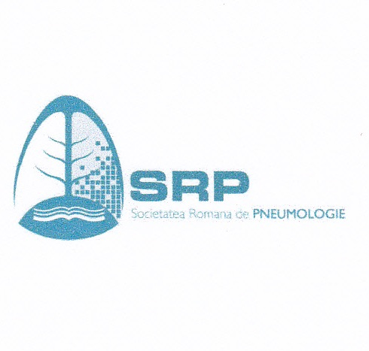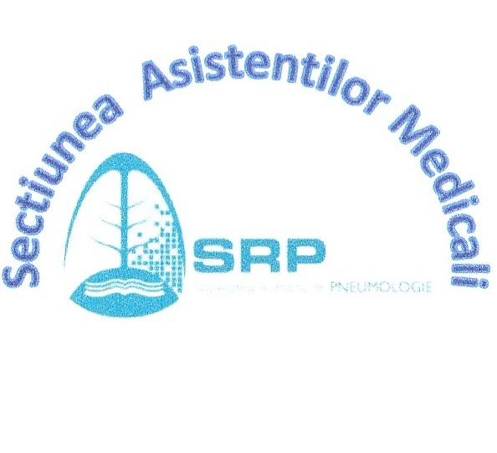
GRUPUL DE LUCRU AL ASISTENTILOR MEDICALI SI TEHNICIENILOR DIN SOMNOLOGIE

RAPORT 2013

ACTIVITATEA SECTIUNII ASISTENTILOR MEDICALI DIN PNEUMOLOGIE-
GRUPUL DE LUCRU AL ASISTENTILOR MEDICALI SI TEHNICIENILOR DIN SOMNOLOGIE 2013

- “DE LA DIAGNOSTIC LA TERAPIA CU CPAP SI VENTILATIE NON INVAZIVA IN TULBURARILE RESPIRATORII IN TIMPUL SOMNULUI”
19 - 21 septembrie 2013 – Cluj Napoca
Masa rotunda: "Rolul asistentului medical in laboratorul de somn"
Organizator workshop somnologie: Conf. Dr. Doina TODEA
Sectiunea asistentilor medicali: As.med.lic. Nicoleta Constantin
15.00-15.20. Rolul asistentei medicale in managementul pacientului cu apnee in somn
As.med. Crina Zegrean, as.med.Luminita Pop, Coordonator: Conf.dr. Doina Todea, Spitalul Clinic de pneumologie “Leon Daniella”Cluj Napoca

15.20- 15.40 Impactul si probleme ale terapiei cu CPAP, Autor: as.med.lic.Lia Chiriac –Spitalul de Pneumoftiziologie Bacau
15.40-16.00 Montarea si acomodarea la tratament a mastilor PPC, Autor: As.med.lic.Nicoleta Constantin- Inst.M.Nasta-Bucuresti
16.00 -16.20 Educatia pacientilor cu SAS . Screeningul in SAS, Autori: Conf.Dr. Doina Adina Todea, Dr.Loredana Rosca, Dr. Andreea Coman, Spitalul Clinic de Pneumologie “Leon Daniella”Cluj Napoca
16.20- 16.40 Abordarea pacientior cu BPOC si SAS, Autori: Conf.Dr. Doina Adina Todea, Dr.Loredana Rosca, Dr.Andreea Coman, Spitalul Clinic de Pneumologie “Leon Daniella”Cluj Napoca
16.40 – 17.00 Proba practica: Rolul asistentei medicale in montarea PG, Coordonator: Conf.Dr. Doina Adina Todea, Spitalul Clinic de Pneumologie “Leon Daniella”Cluj Napoca
Rolul asistentei medicale in montarea PSG, Coordonator: Conf.Dr. Doina Adina Todea, Spitalul Clinic de Pneumologie “Leon Daniella”Cluj Napoca
Nr. Participanti 30 asistenti medicali

- ZILELE SPITALULUI DE PNEUMOFTIZIOLOGIE BACAU
18-19 OCTOMBRIE 2013
Workshop : Ventilatia non invaziva
Prezentari orale si practice
Dr. Gabriel Gavrila,Dr. Gabriel Ungureanu, As.med.lic. Lia Chiriac
Dr.UNGUREANU DRAGOS, medic primar pneumolog,Spitalul de Pneumoftiziologie Bacau;
Elemente de baza pentru suspicionarea si diagnosticarea Sindromului de Apnee in Somn(SAS)
Dr.GAVRILA GABRIEL, medic primar pneumolog,Spitalul de Pneumoftiziologie Bacau;
Oxigenoterapia si ventilatia noninvaziva in patologia respiratorie;
As.CHIRIAC LIA, as.med.pr., Spitalul de Pneumoftiziologie Bacau;
Impactul si problema terapiei cu oxigen si ventilatia noninvaziva- aspecte practice;
Nr.participanti: 90 asistenti medicali
- A V-A CONFERINȚĂ NAȚIONALĂ DE TABACOLOGIE- SECTIUNEA ASISTENTILOR MEDICALI - GRUPUL DE LUCRU AL ASISTENTILOR SI TEHNICIENILOR DIN SOMNOLOGIE„Parteneriatul medical în lupta antifumat”
21-23 noiembrie 2013 Hotel Ramada, Pitesti
Prof.dr. Florin Dumitru Mihaltan, Dr.Ioana Munteanu, as.med.lic. Nicoleta Constantin
Curs EMC:Ingrijiri medicale, oxigenoterapie, nebulizare- prezentari aparatura medicala de diagnostic si terapie
As.med.lic. Nicoleta Constantin
Nr.participanti: 170 asistenti medicali
- ELEMENTE PRACTICE IN MEDICINA RESPIRATORIE
Medias, 29-30 noiembrie 2013
Organizatori: SOCIETATEA ROMANA DE PNEUMOLOGIE, SECTIUNEA ASISTENTILOR MEDICALI, GRUPUL DE LUCRU AL ASISTENTILOR MEDICALI SI TEHNICIENILOR DIN SOMNOLOGIE
PROF.DR. Florin Mihaltan, As.univ.dr. Oana Deleanu, dr.Ioan Campean, As.med.lic.Nicoleta Constantin
Curs EMC:
Actualitati practice, notiuni si prezentari in ingrijirile la domiciliu, oxigenoterapie.Prezent si viitor in medicina respiratorie
Lectori:
As.med.lic. Nicoleta Constantin, As.univ.dr. Oana Deleanu
Nr participant: 35 asistenti medicali

